ГОСТ 9941-81

Трубы бесшовные холодно- и теплодеформированные из коррозионно-стойкой стали. Технические условия

Статус: действующий
Введен в действие: 1983-01-01

Подготовлен предприятием ООО «Ростехсталь» - федеральным поставщиком металлопроката

Сайт www.rostechstal.ru

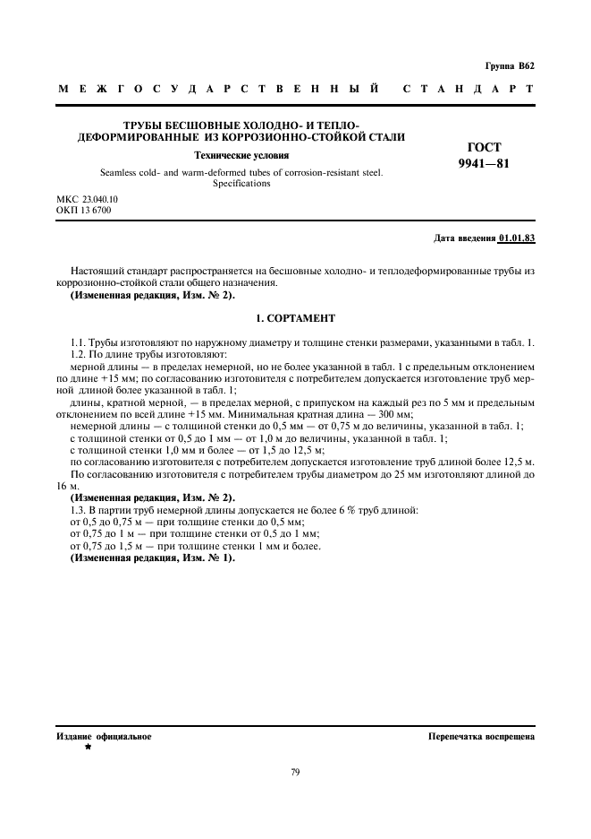

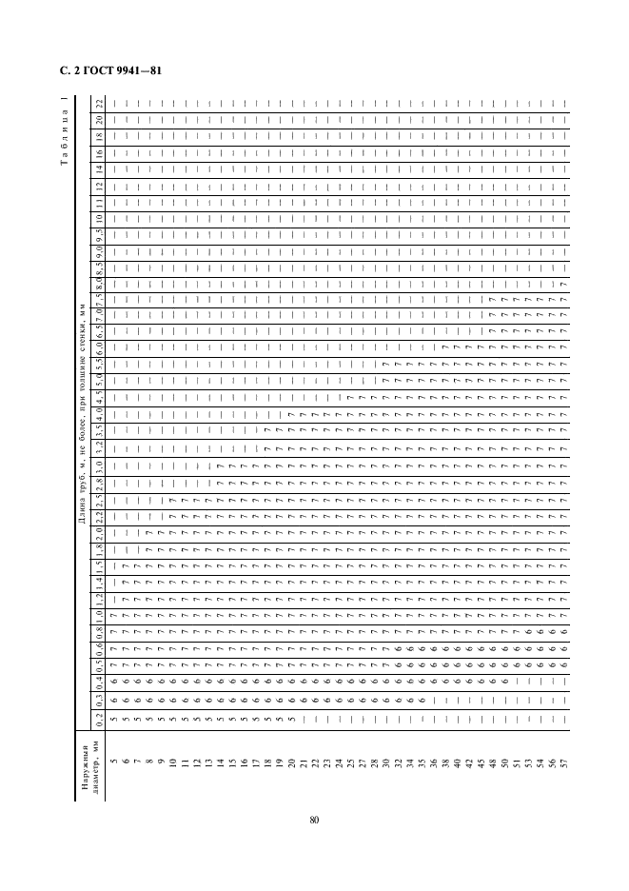

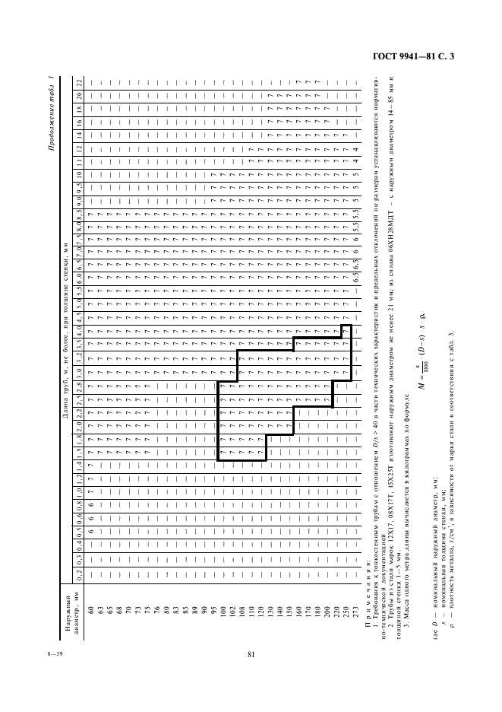

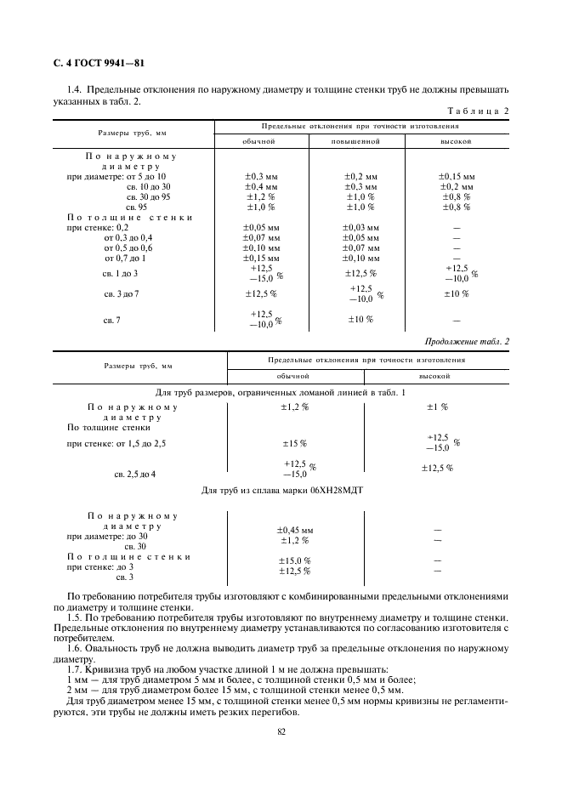

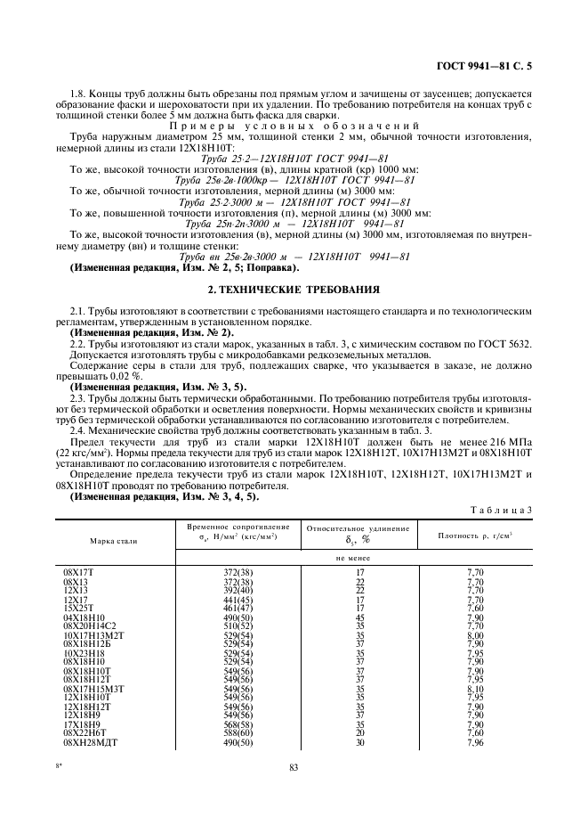

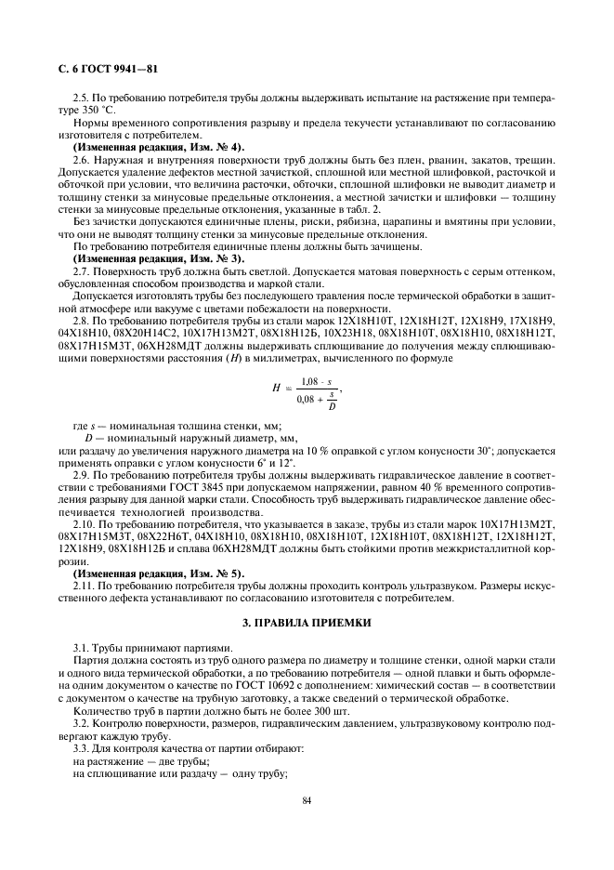

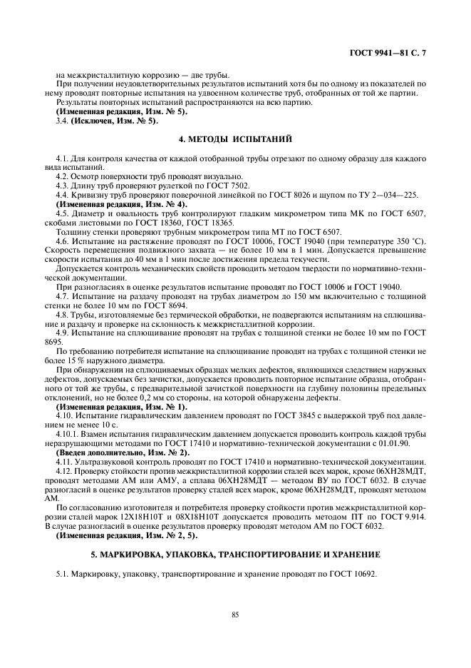

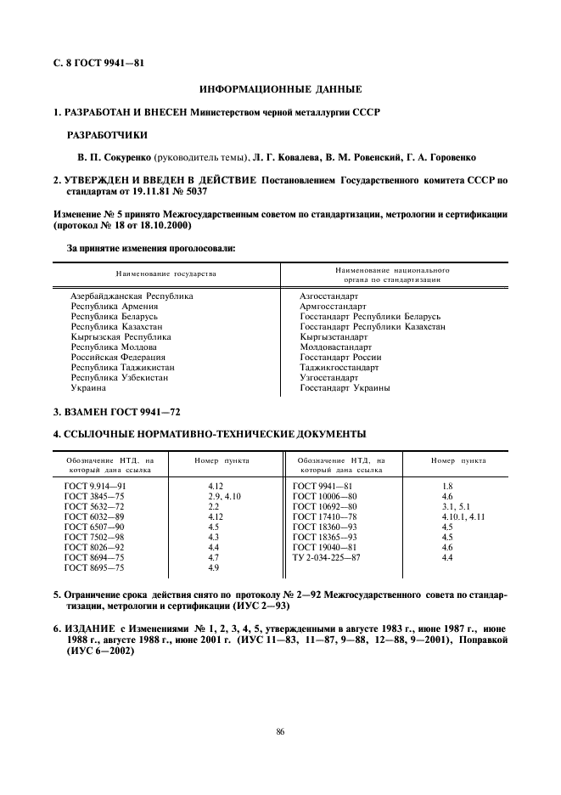

Поправка: Изменение №5 к ГОСТ 9941-81

Дата введения: 2002-01-01

Актуален с: 2008-01-15

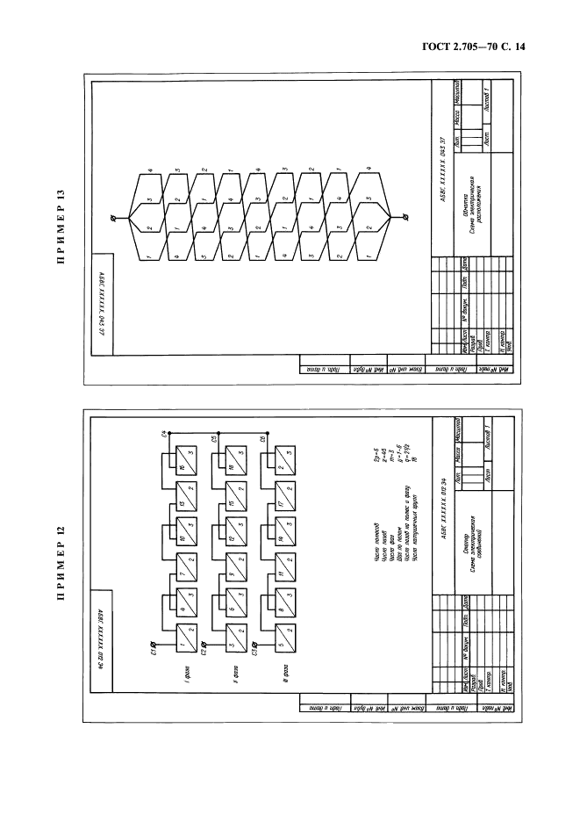

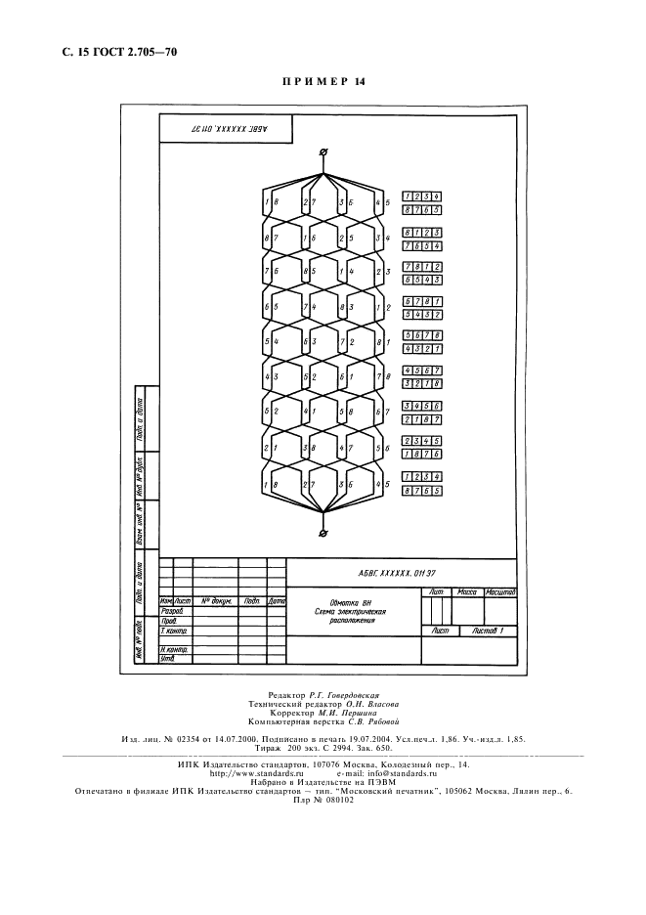

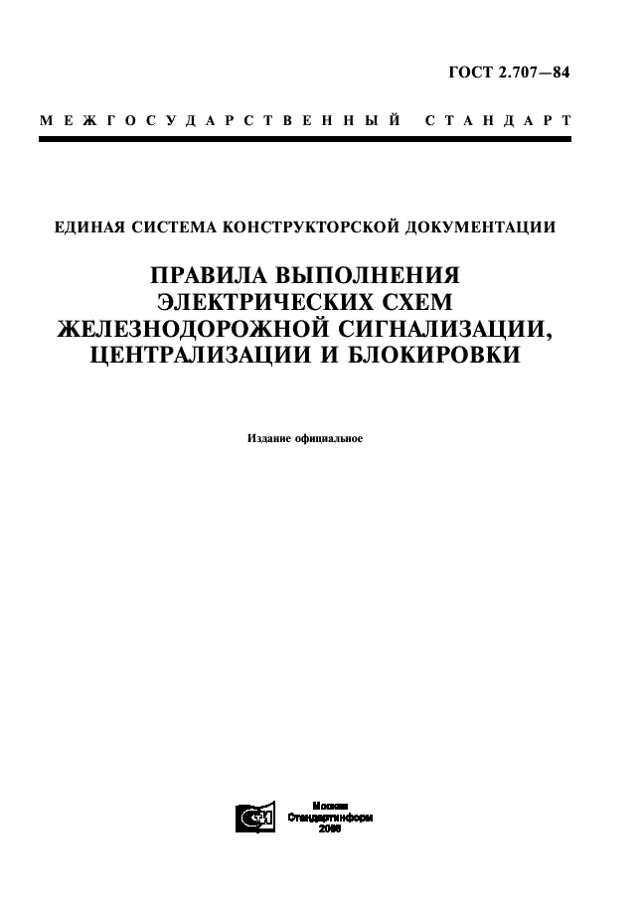

Поправка: Изменение к ГОСТ 9941-81. Поправка к изменению

Дата введения: 2002-03-14

Актуален с: 2008-01-15

